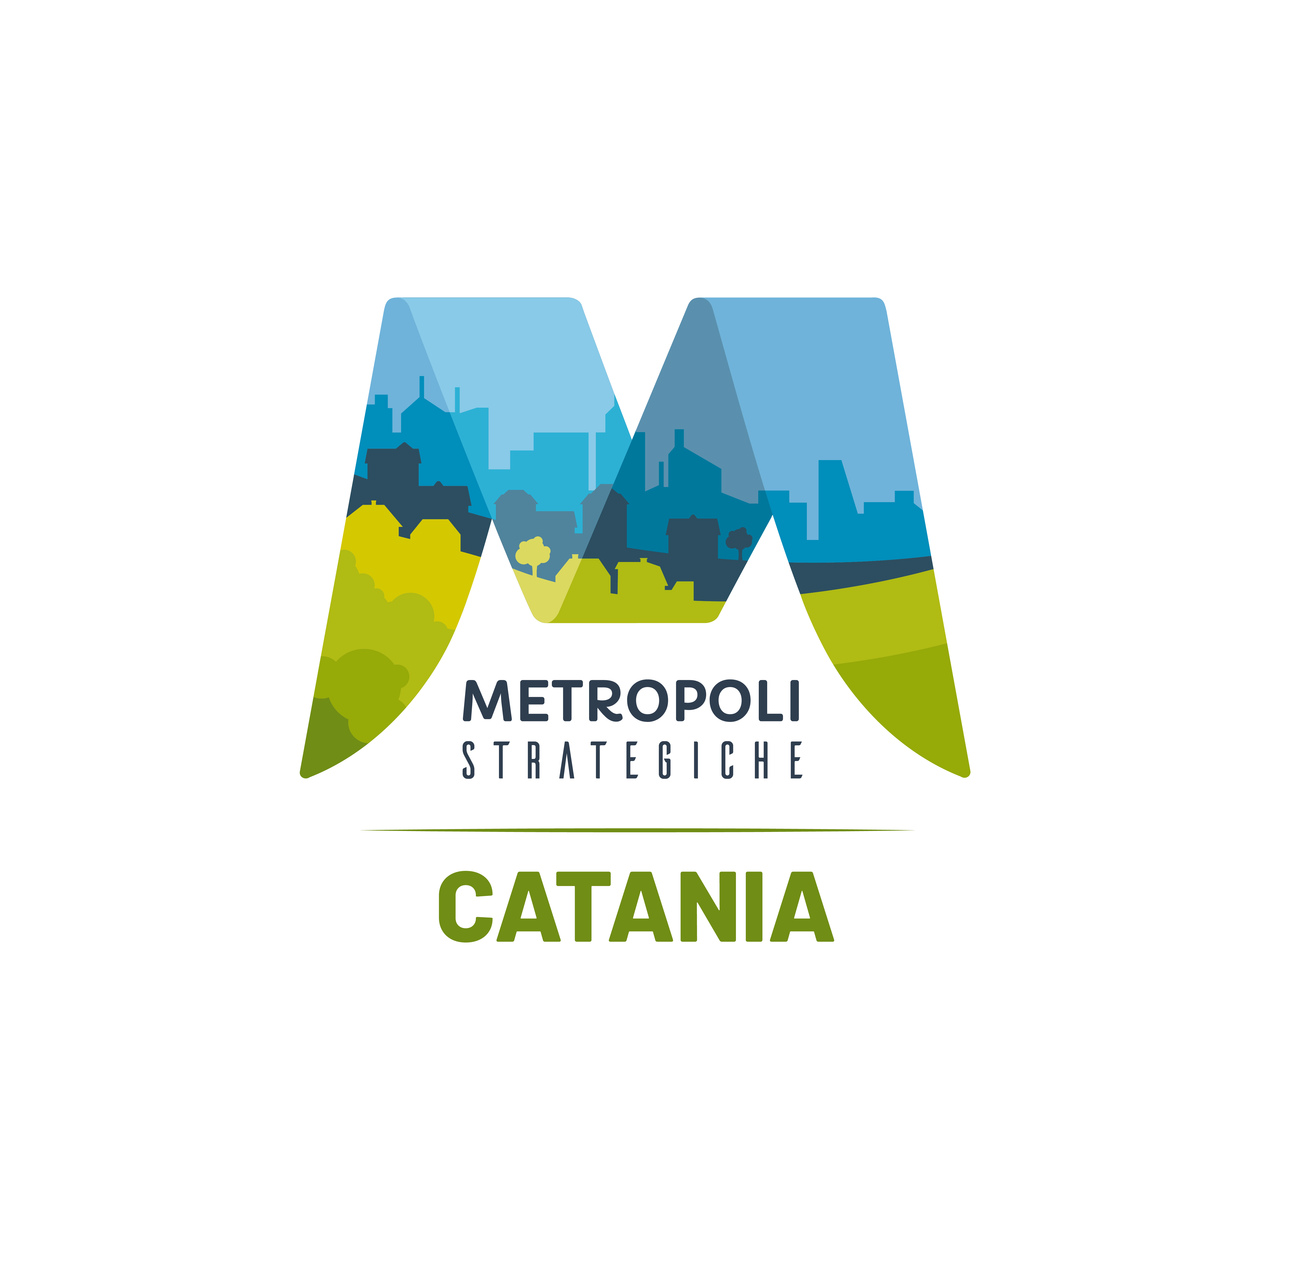

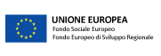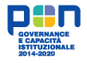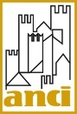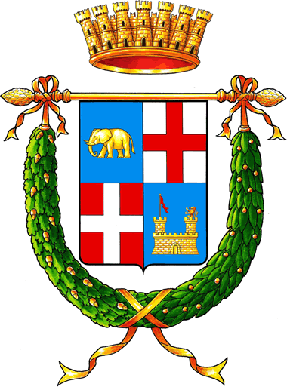

Laboratorio Progettazione Europea

EACEA: Erasmus ed Europa Creativa
28 maggio 2021, ore 11.00 – 13.00

PARTECIPA

EACEA l’Agenzia esecutiva per l’istruzione, gli audiovisivi e la cultura gestisce i finanziamenti europei per l’istruzione, la cultura, gli audiovisivi, lo sport, la cittadinanza e il volontariato attraverso specifici programmi.
Tra questi sono di particolare interesse per gli enti locali Erasmus+ su educazione, formazione, giovani e sport ed Europa Creativa che mantiene la struttura tripartita tra Cultura, Media e Settore transettoriale per tutte le attività del settore culturale e creativo.
Il Laboratorio intende approfondire come ente locale può fare e che tipo di approccio ai programmi è opportuno assumere. La costruzione di progetti in questi ambiti richiede una strategia che sfoci in politiche culturali ed educative ben definite di ampio respiro che possano costruire un vero e proprio sistema specializzato sulla progettazione europea.

Destinatari:
Il programma è rivolto ai rappresentanti dei comuni della CM di Catania con particolare riferimento ai Sindaci, agli Assessori ed ai funzionari preposti alle cura delle tematiche del Programma.

Programma
Aprono l’incontro

Ing. Giuseppe Galizia
Capo di Gabinetto - Città Metropolitana di Catania

Dr. Carmelo Messina
Responsabile Politiche Comunitarie - Città Metropolitana di Catania

Conduce
Laura Aliano
Esperta Anci

Il programma Europa Creativa 2021-2027: una breve panoramica sul programma.
Ruolo ed esperienze per gli enti locali
Cristina Da Milano
Presidente di ECCOM

Progetto Erasmus + - “ICS Factor - Innovazione, Competitività, Sostenibilità”
Jacopo Maltauro
Assessore alle politiche giovanili Provincia Vicenza

Il progetto Europa Creativa RESCUE – Regeneration of disused Industrial Sites through Creativity in Europe
Claudia Pagni
Responsabile del progetto per il Comune di Santo Stefano di Magra
Barbara Grazzini
Presidente In Europa ed esperto del progetto per il Comune di Santo Stefano di Magra

Il progetto Erasmus Local Leadership for European Rural and Small Cities
Roberta Ferruti
Associazione Rete Comuni Solidali

Martina Brizzi
Project manager Argo snc

Il progetto Erasmus + Flexi Tour
Giacomo Giusto
Responsabile Progetto per la Città Metropolitana di Catania

Interventi dei partecipanti

